 | ALTITUD | SUELO | HUMEDAD
ACEBUCHE | BAJA | - | BAJA
ALCORNOQUE | BAJA-MEDIA | SILÍCEO (Arenoso) | -
ALGARROBO | BAJA | CALCÁREO | -
CHOPO | BAJA-MEDIA | - | ALTA
ENCINA | - | - | -
FRESNO | BAJA-MEDIA | - | ALTA
PINSAPO | MEDIA-ALTA | CALCÁREO | ALTA
QUEJIGO | - | - | ALTA

Teniendo en cuenta el hábitat de los árboles recogidos en la tabla anterior, indica qué árboles pueden vivir en cada uno de los sectores del siguiente mapa:
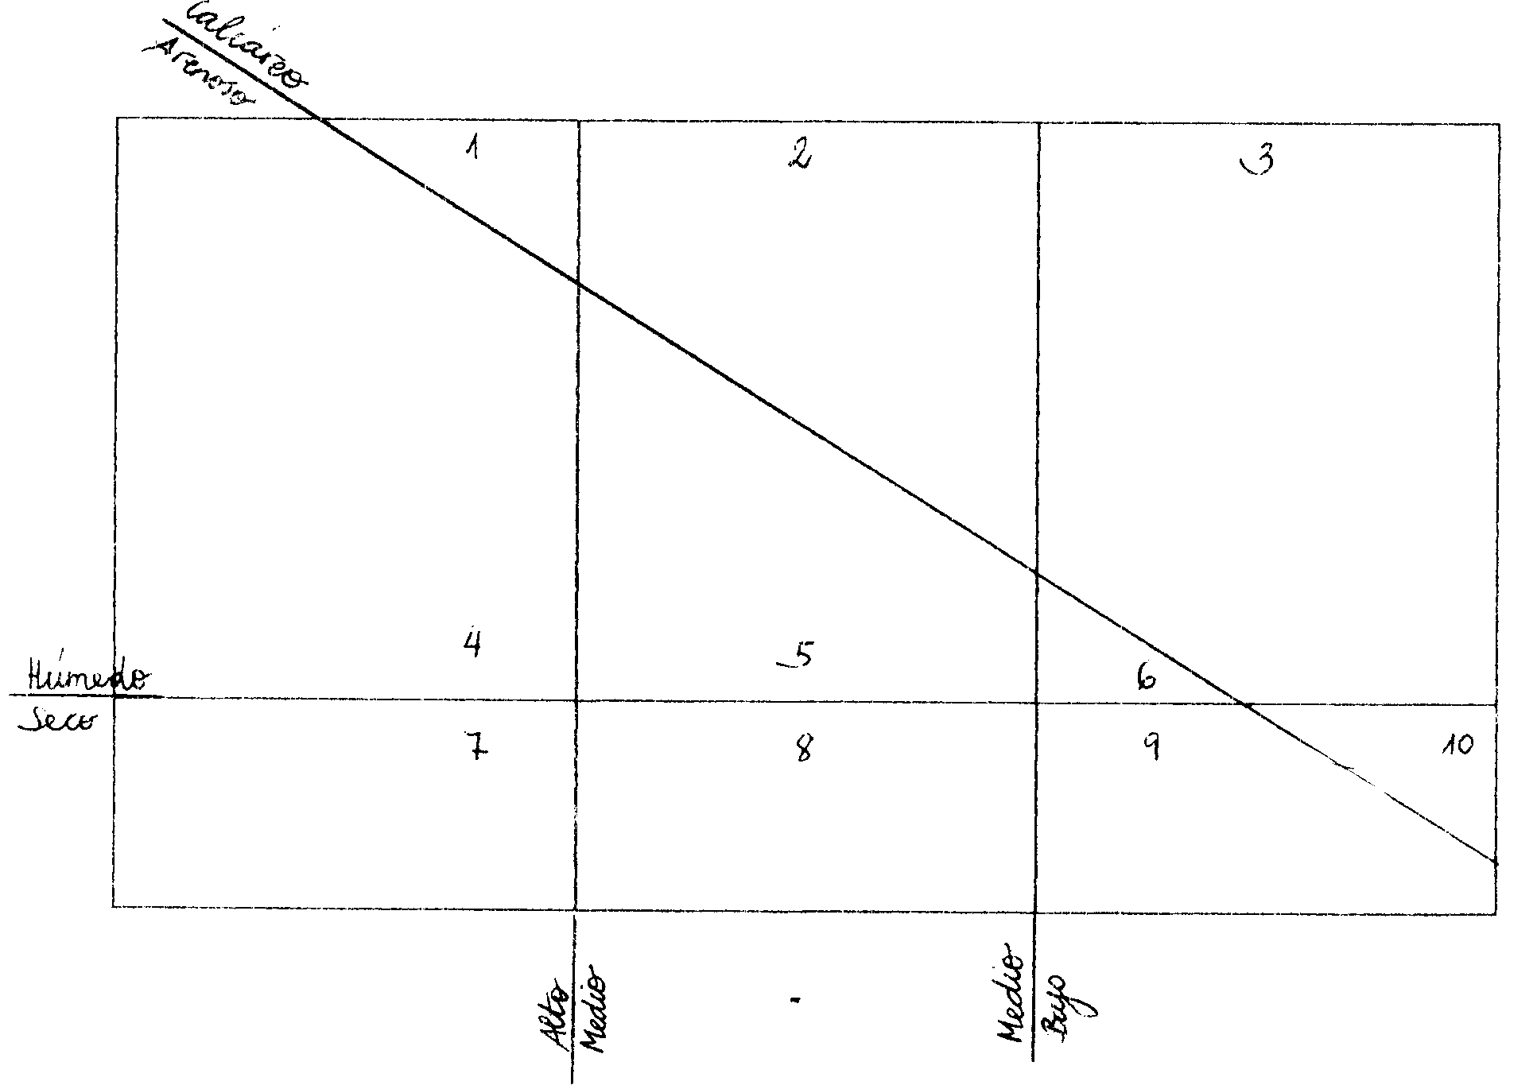
El siguiente ejercicio es similar al anterior pero muestra un corte geológico en lugar de un mapa. Además, los factores abióticos no se han indicado explícitamente. El límite de 900 metros separa las zonas de altitud baja de las de altitud media. Para saber si una zona es húmeda o seca debes mirar si se encuentra cerca de los valles fluviales.
